Анонс о продаже нежилого здания, площадью 132,7 кв. м., расположенного по адресу: Ставропольский край, г. Кисловодск, (ателье № 5) на территории санатория «Пикет».

ООО «Газпром теплоэнерго Кисловодск» сообщает о намерении реализовать объект недвижимого имущества – нежилого здания, площадью 132,7 кв. м., расположенного по адресу: Ставропольский край, г. Кисловодск, (ателье № 5) на территории санатория «Пикет» на торгах и приглашает заинтересованных лиц принять участие в переговорах по приобретению данного имущества:

Недвижимое имущество:
№ п/п | Название
1 | нежилое здание, площадью 132,7 кв. м., расположенное по адресу: Ставропольский край, г. Кисловодск, (ателье № 5) на территории санатория «Пикет», количество этажей: 1, инв. № 9123, кадастровый номер 26:34:000000

Фотографии имущества:

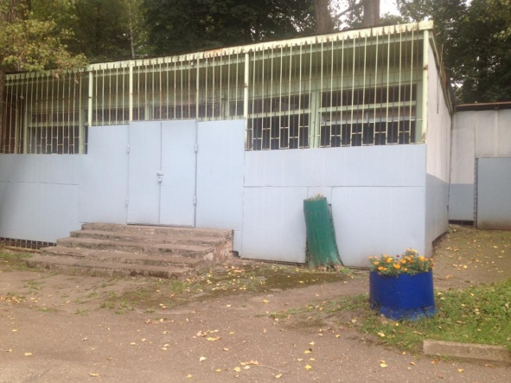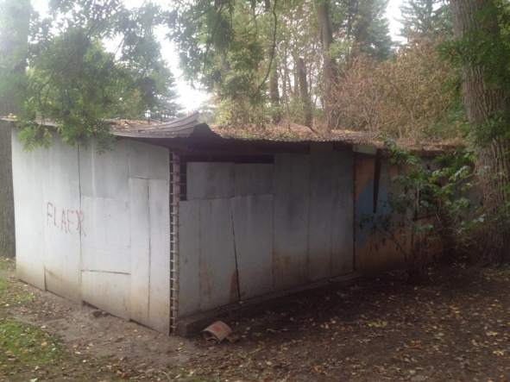
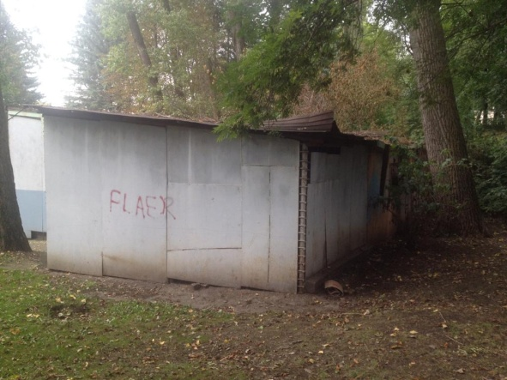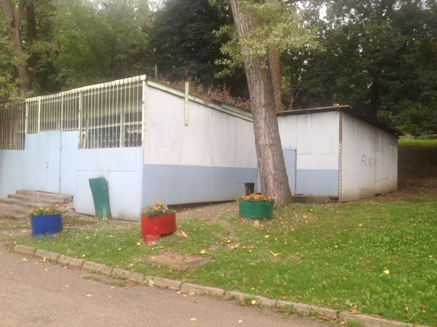
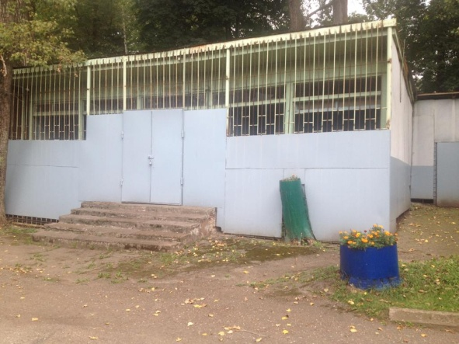
Объект недвижимого имущества, принадлежит ООО «Газпром теплоэнерго Кисловодск» на праве собственности.
Земельный участок под объектом недвижимости не является предметом сделки. Права на земельный участок под объектом недвижимости Обществом не оформлялись.
Собственник имущества: ООО «Газпром теплоэнерго Кисловодск», Российская Федерация, 257748, г. Кисловодск, ул. Набережная, дом 1.
Место нахождения имущества: Российская Федерация, Ставропольский край, г. Кисловодск, (ателье № 5) на территории санатория «Пикет»

Контактные данные:
Лысенин Владимир Сергеевич, тел.: +7 (495) 276-00-51, доб. 421, e-mail: v.lysenin@etpgpb.ru, Кузнецова Александра Владимировна, тел.: +7 (495) 276-00-51, доб. 422, e-mail: a.kuznecova@etpgpb.ru, Гладыревская Екатерина Владимировна, тел.: +7 (495) 276-00-51, доб. 423, e-mail: e.gladyrevskaya@etpgpb.ru.

Щербакова Анна Петровна (контактное лицо ООО "Газпром теплоэнерго Кисловодск" по осмотру имущества), тел. 8 (879-37) 5-04-58, shcherbakova.ap@gpte26.ru.

Назначание имущества: нежилое здание.

